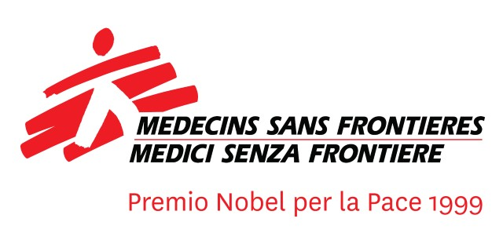

***Kit educativo per scuole secondarie di primo e secondo grado per l’anno 2015/16***

Gentile Professoressa/Professore

**Medici Senza Frontiere**, dal 1971, è impegnata in prima linea nel fornire **soccorso, indipendente e imparziale,** in quasi 70 Paesi nel mondo. Assiste popolazioni la cui sopravvivenza è minacciata da violenze o catastrofi, a causa di conflitti armati, epidemie, malnutrizione o calamità naturali.

Medici, infermieri, psicologi, logisti, operatori e altri profili altamente specializzati, tra cui oltre 240 italiani, forniscono assistenza medica, supporto psicologico, vaccinazioni, cibo e acqua potabile a tantissime persone, tra le quali molte sono **rifugiati, migranti e richiedenti asilo**. I nostri operatori umanitari sono testimoni della loro sofferenza, della loro vulnerabilità e degli sforzi che compiono lungo tutto il loro percorso di migrazione.

Abbiamo lanciato la campagna **#milionidipassi** perché crediamo che la fuga di milioni di persone da guerre e povertà sia una delle crisi umanitarie più gravi del momento. Perché vogliamo che arrivi forte il nostro appello all'opinione pubblica e ai governi per restituire umanità al tema delle **migrazioni forzate** e garantire alle persone in fuga l’assistenza e la protezione a cui hanno diritto.

Crediamo che la Scuola possa molto contribuire a rendere consapevoli le nuove generazioni di cosa sono le migrazioni e di chi sono quei migranti che non hanno scelto di partire ma sono stati obbligati a farlo.

Con la campagna **#milionidipassi** ci rivolgiamo alla Scuola, proponendo un kit educativo che permetta di lavorare in classe sui temi delle migrazioni forzate e dei diritti delle popolazioni in movimento.

Il kit educativo è composto di un manuale per insegnanti, un dossier di approfondimento e un video documentario, che possono essere richiesti gratuitamente aderendo alla campagna #milionidipassi. Il manuale educativo è stato pensato per integrare nella propria programmazione didattica alcune unità di approfondimento sui temi delle migrazioni, delle crisi umanitarie e dei diritti delle popolazioni in movimento.  All’interno del manuale ci sono tutte le indicazioni e gli strumenti utili a organizzare da una singola attività a un intero percorso di apprendimento a tappe. Il manuale è composto da tre schede di approfondimento e da altrettante unità di apprendimento strutturate per: discipline, durata,  età, conoscenze, competenze di apprendimento, competenze di cittadinanza, attività e risorse didattiche.

All’interno del percorso sarà possibile entrare in contatto diretto con i nostri volontari sul territorio italiano e quando possibile con un operatore umanitario che porti la propria testimonianza direttamente dai contesti di intervento nei quali MSF opera. Infine, proponiamo a tutte le classi di condividere i loro progetti creativi realizzati per **#milionidpassi** utilizzando il social network più diffuso in Italia, Facebook. Usato in maniera consapevole, questo strumento può favorire il dibattito e lo scambio di esperienze anche all'interno di un percorso didattico. Raccontare le migrazioni forzate sui social network è un'attività che Medici Senza Frontiere compie ogni giorno. Ci auguriamo che, grazie al progetto nelle scuole, anche i più giovani possano partecipare alla discussione apportando idee nuove e coinvolgenti.

Per aderire alla campagna **#milionidipassi** e ricevere gratuitamente una copia del kit educativo su migrazioni forzate, crisi umanitarie e diritto alla salute delle popolazioni in movimento  ci contatti  al **3454638168**  o all'indirizzo di posta elettronica: **info.verona@rome.msf.org**

 Noi ce l’abbiamo messa tutta per tradurre il nostro lavoro quotidiano in attività che permettano ai ragazzi di apprendere in maniera attiva e partecipativa, di avvicinare temi complicati e lontani in modo semplice ed entusiasmante.

Ora confidiamo che questo progetto possa camminare sulle loro gambe, insieme agli insegnanti che vorranno fare con noi **milioni di passi** per sostenere le popolazioni in movimento.

Grati se vorrà  coinvolgere anche altri  colleghi  sensibili ai temi proposti o alla Referente Scuola del Suo Istituto mettendoli a conoscenza della nostra proposta.

Grazie.

Giovanni Di Cera – Referente Scuole di Medici Senza Frontiere di Verona

Sede: Vicolo Corticella San Marco, 6 Verona

Sito: [www.medicisenzafrontiere](http://www.medicisenzafrontiere) - Scuole

Facebook: [www.facebook.com/msf.verona](http://www.facebook.com/msf.verona)

.-.-.-.-.-.-.-.

*Immagina di dover lasciare il tuo paese, il tuo luogo di nascita, la tua casa. Immagina di dover partire per paura che tu, la tua famiglia o i tuoi amici possiate essere uccisi. Immagina di camminare per giorni, settimane o mesi nel deserto o nella neve, o di attraversare il mare agitato dentro un gommone in cerca di un posto sicuro. Questo incubo è la realtà per più di 51 milioni di persone nel mondo, costrette a fare milioni di passi per sopravvivere. Di questi, 16 milioni sono rifugiati, più di 33 milioni sfollati interni e circa 1,2 milioni richiedenti asilo.*